ORIENTAÇÕES AOS CANDIDATOS SOBRE A PRÉ-MATRÍCULA ONLINE
PERÍODO PARA UPLOAD DE DOCUMENTOS NO SITEMA
PREZADO CANDIDATO!
O QUE É A PRÉ-MATRÍCULA?
CONSISTE NO PROCESSO DE ENVIO DA DOCUMENTAÇÃO ATRAVÉS DO SISTEMA PELO CANDIDATO E A ANÁLISE PELA COMISSÃO DE MATRÍCULA DO INSTITUTO FEDERAL DESSES DOCUMENTOS. CASO ALGUM DOCUMENTO NÃO ESTEJA DE ACORDO COM O SOLICITADO EM EDITAL, O CANDIDATO TERÁ OPORTUNIDADE DE CORRIGIR DENTRO DO PERÍODO CITADO NO CRONOGRAMA. ESSES PROCEDIMENTOS É O QUE CHAMAMOS DE PRÉ MATRÍCULA.
DEPOIS DE ANALISADO E VERIFICADO QUE OS DOCUMENTOS ATENDEM AO EXIGIDO, AÍ SIM, O CANDIDATO É MATRÍCULADO.
Ao verificar seu nome na lista de convocação da Chamada, você deve seguir os seguintes passos para efetuar a Pré-matrícula On line:
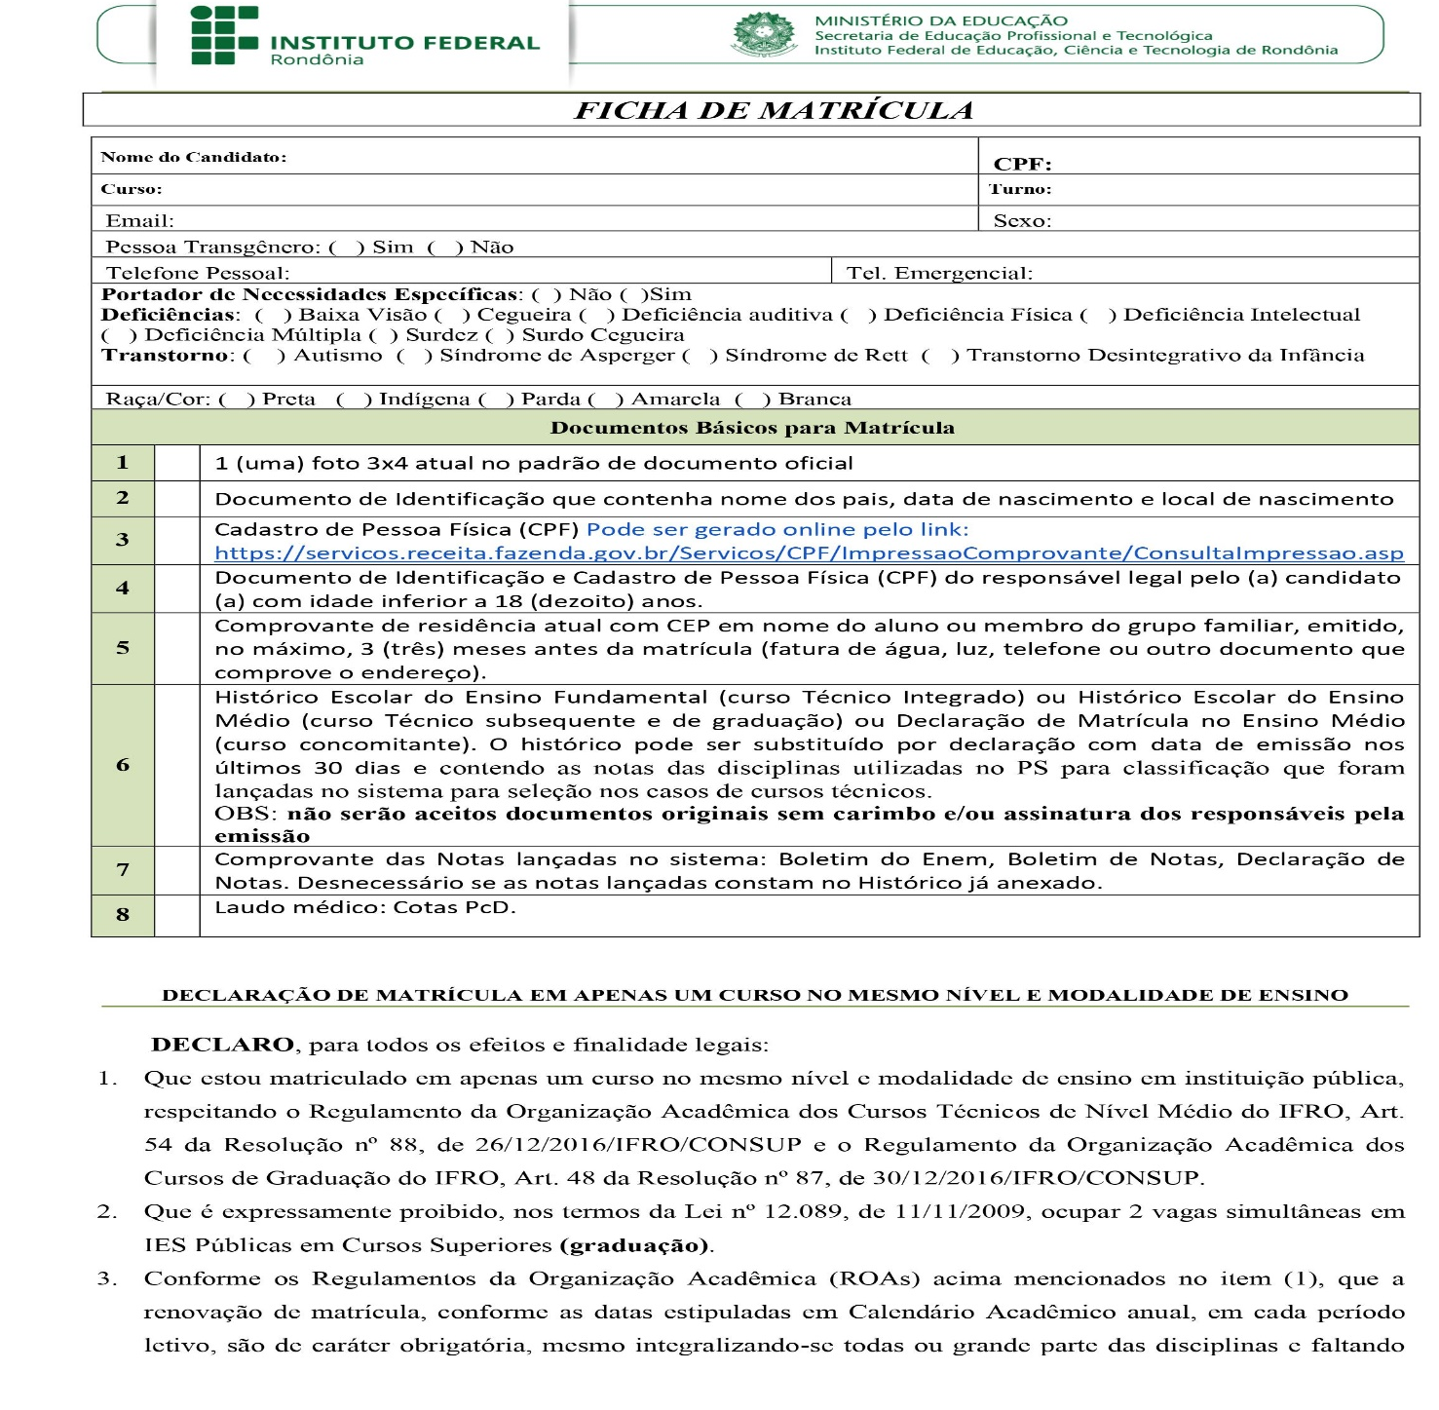
1º Passo: imprimir a ficha de matrícula disponível no portal de seleção localizado junto ao edital, preencher os dados solicitados e assinar à punho. O documento deverá ser anexado TODAS as páginas
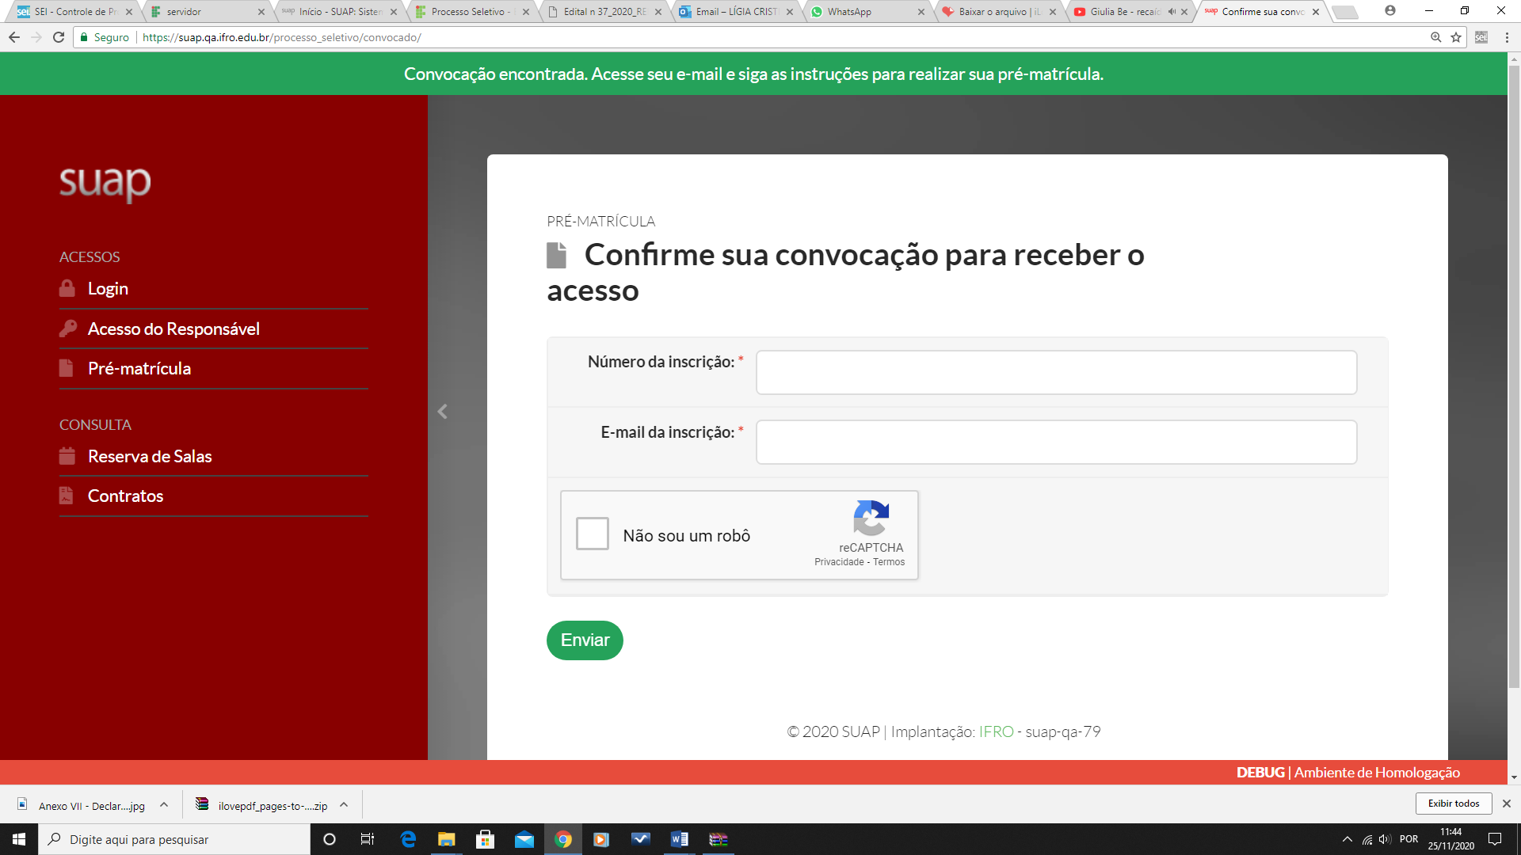
2º Passo: Acessar o sistema através do link https://suap.ifro.edu.br/processo_seletivo/convocado/ , clicar em pré-matrícula, colocar o número da inscrição e o e-mail cadastrado no processo seletivo, marcar “não sou um robô” e enviar. Deverá aparecer a seguinte informação na barra superior: Convocação encontrada. Acesse seu e-mail e siga as instruções para realizar sua pré matrícula.

Caso apareça a informação abaixo: Convocação não encontrada. Por favor, verifique se os dados informados estão corretos. Provavelmente seu e-mail pode estar diferente do cadastrado, então entre em contato pelo e-mail pscgra@ifro.edu.br para verificação.
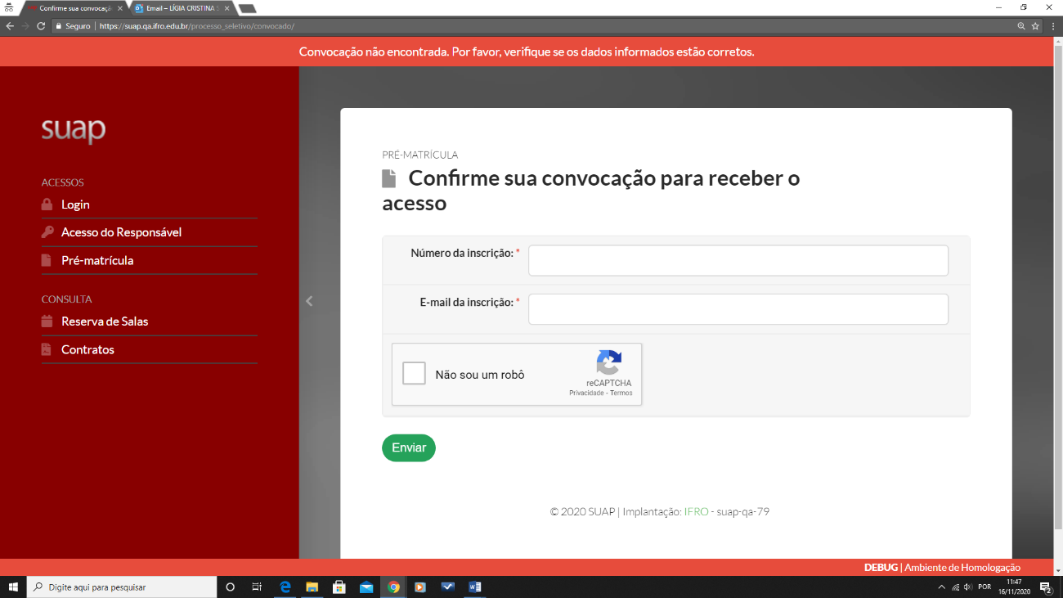

3º Passo: Acesse o seu e-mail e clique no link de acesso como mostra a figura abaixo:

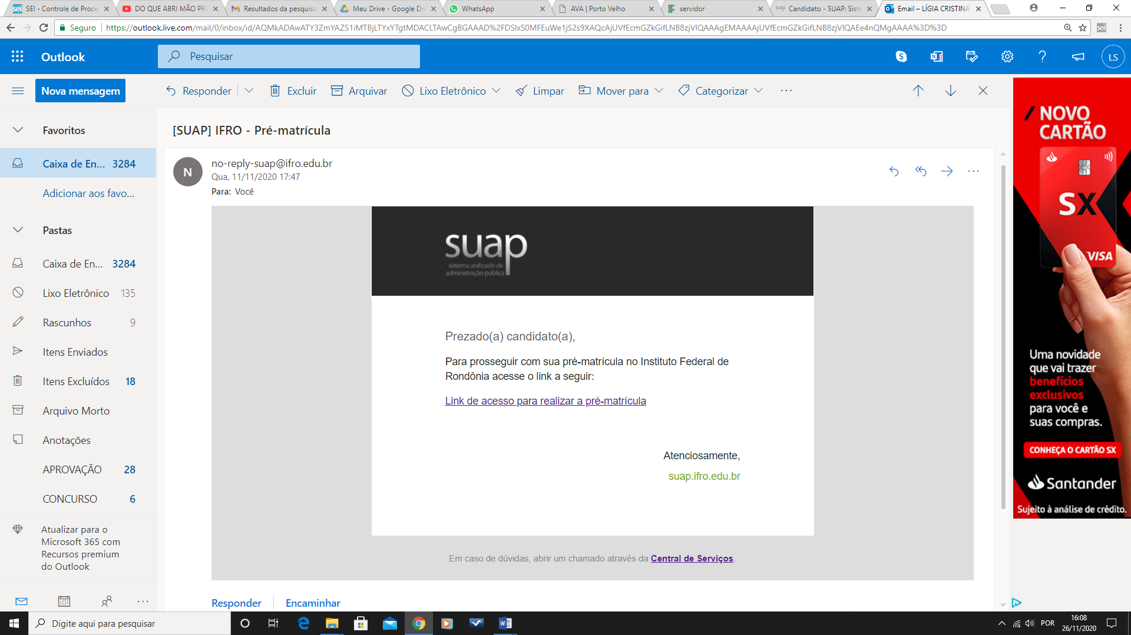

ATENÇÃO: ESSE E-MAIL no-reply-suap@ifro.edu.br é um e-mail automático que o sistema envia ao candidato para informações, não enviem dúvidas e questionamentos para ele pois não haverá respostas.

4º passo: Ao clicar no link, você será redirecionado para o sistema de pré-matrícula, onde deverá preencher os dados complementares clicando no ícone em destaque “Editar Informações” e ao terminar de preencher os dados clicar em Salvar.

ATENÇÃO AO PERÍODO DE ENVIO DOS DOCUMENTOS, NÃO DEIXE PARA ÚLTIMA HORA
Observe as informações sobre os prazos na tela do sistema.

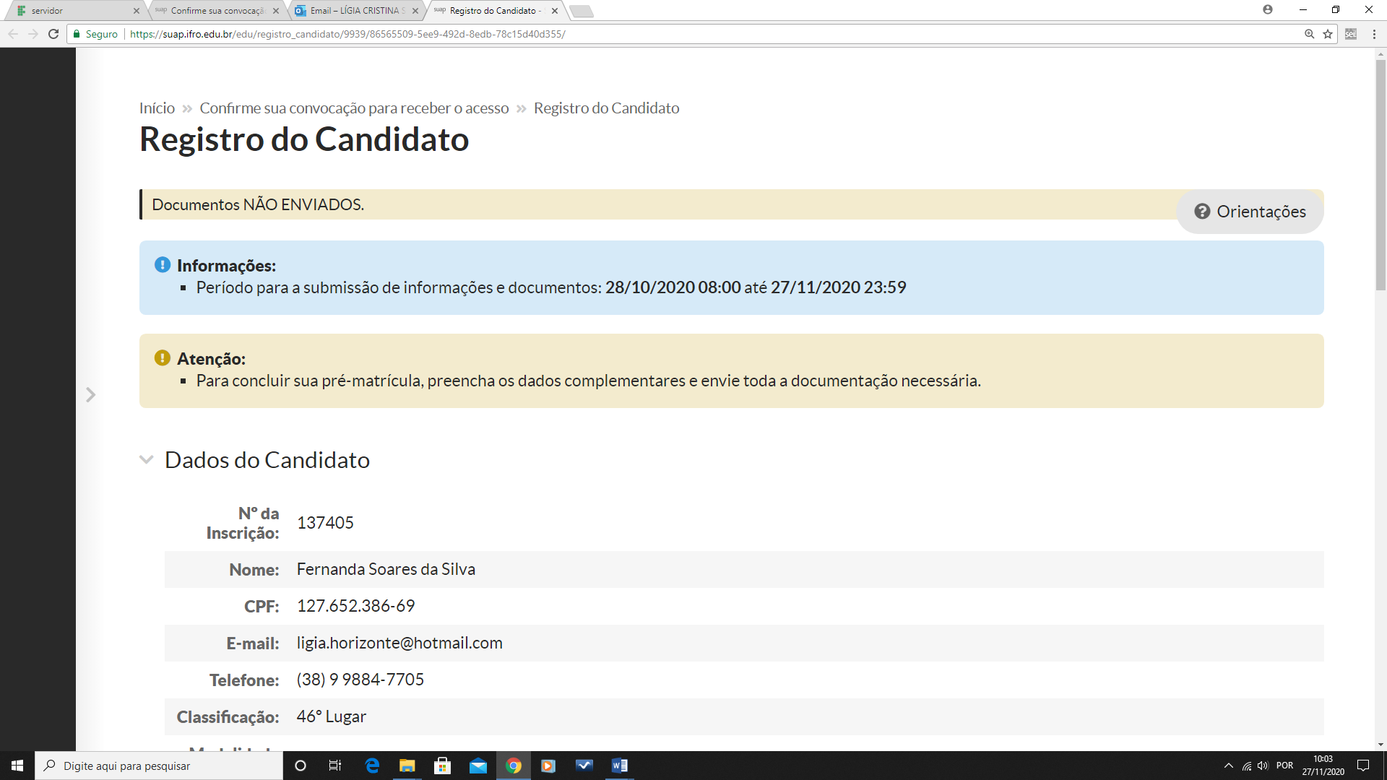

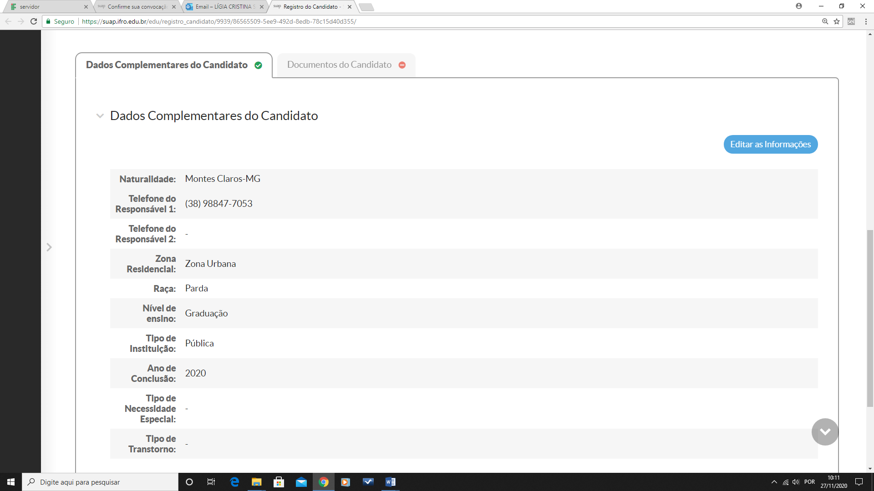

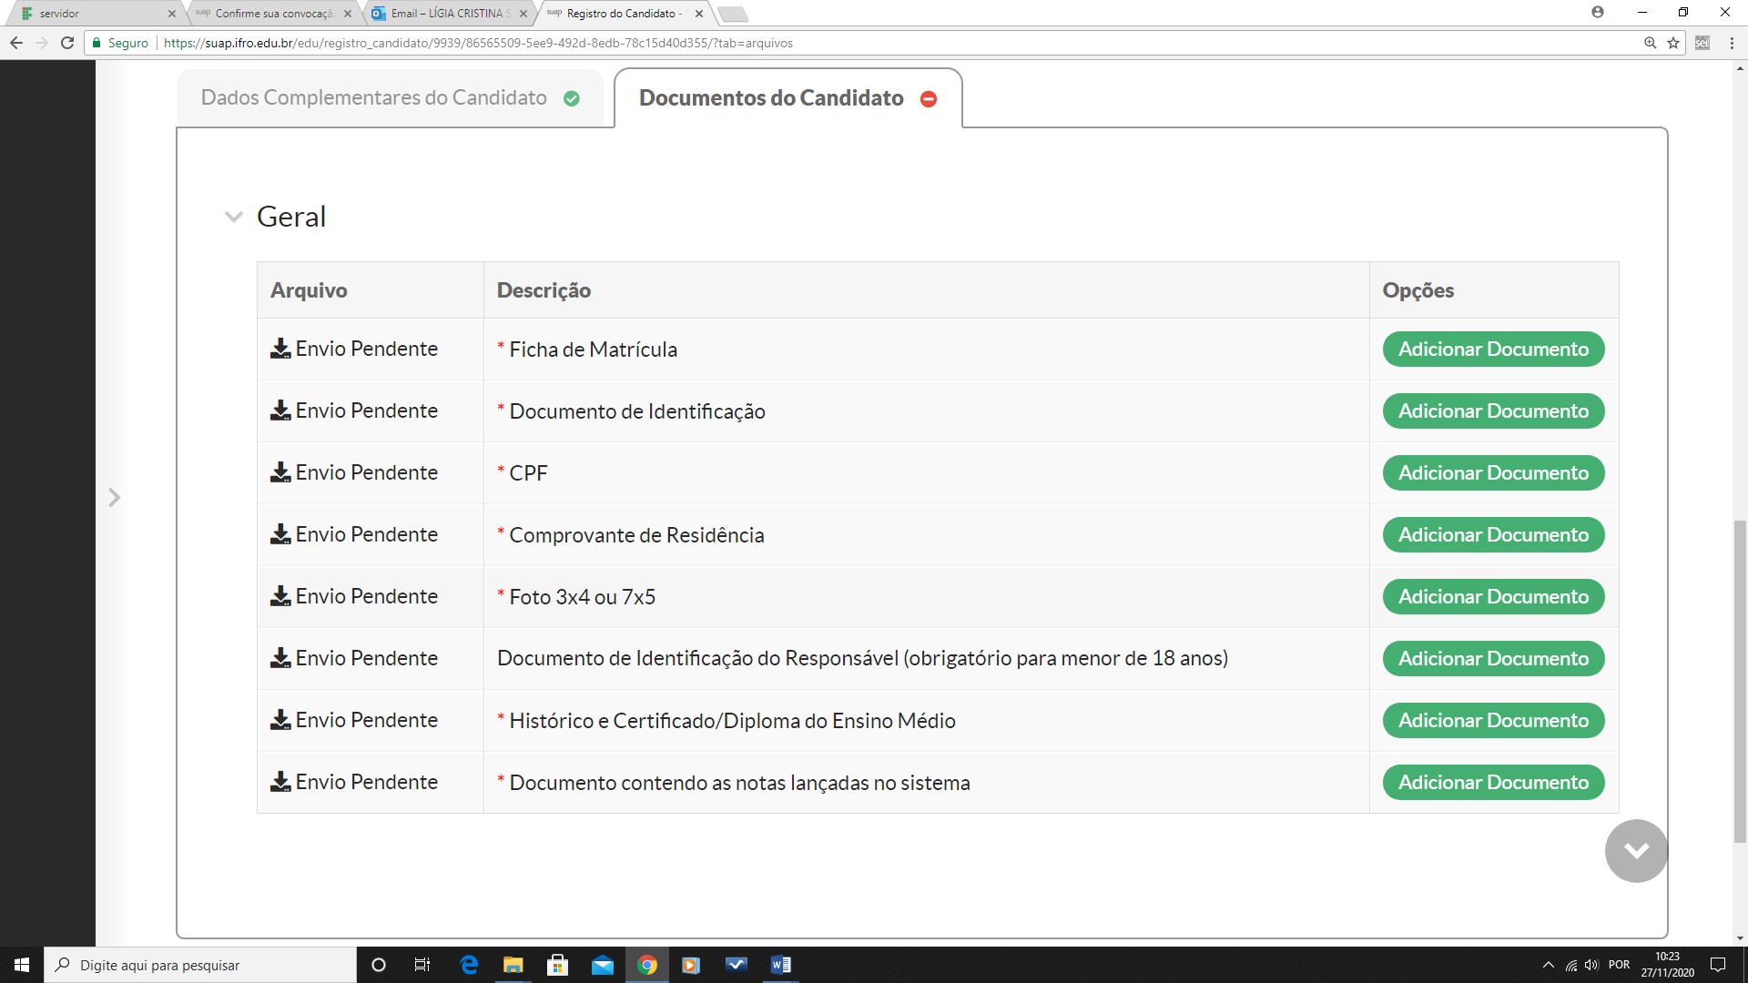
Depois do preenchimento, vá para a aba “Documentos do Candidato” para anexar os documentos solicitados que deverão ser anexados clicando no botão “Adicionar Documentos”. Os documentos deverão estar em formato PDF ou Jpeg, e serem anexados cada um em sua descrição, frente e verso quando for o caso, após anexar todos os documentos clicar em “CONCLUIR PRÉ-MATRÍCULA” que só aparecerá depois de tudo preenchido e documentos anexados.

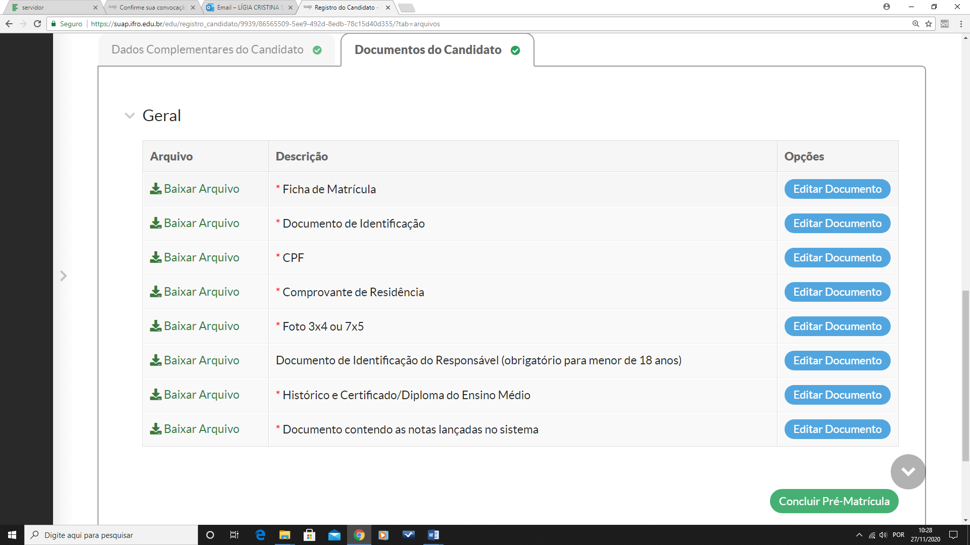

ATENÇÃO! Ter concluído esta etapa de Pré-matrícula não é a confirmação de que se está matriculado, os documentos serão analisados e validados para a matrícula ser realizada pelo servidor responsável.
Todos os documentos deverão estar legíveis com frente e verso, caso não estejam, voltará para o candidato para devida correção. “É de plena responsabilidade do candidato verificar constantemente o sistema para ver se não há algo pendente”. O sistema não notifica o candidato por e-mail de possíveis correções a serem feitas. Caso algum documento seja devolvido para correção aparecerá a informação como na imagem abaixo:
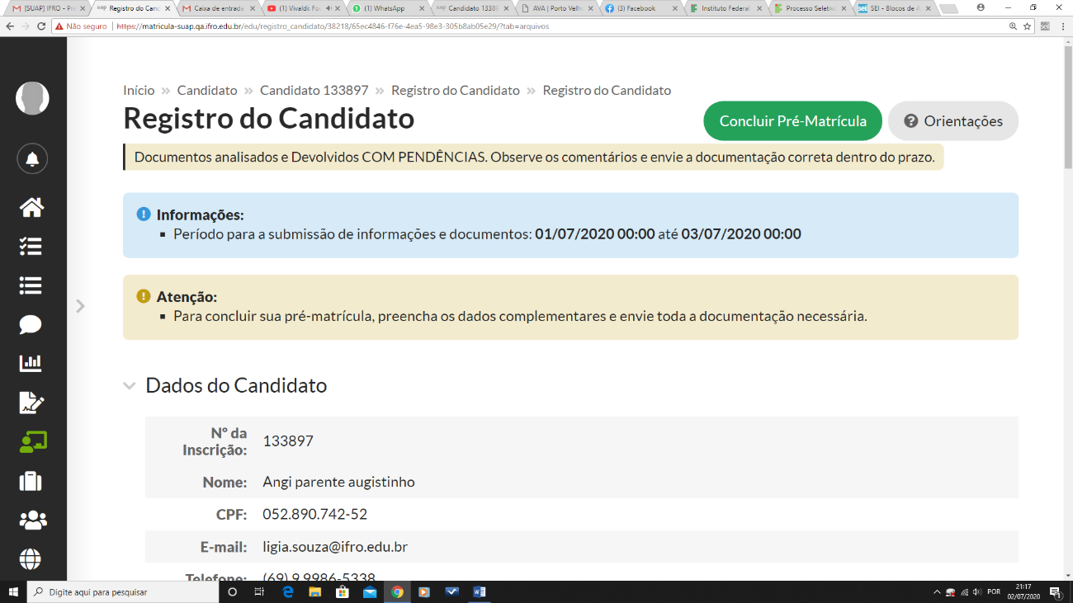

É muito importante que fiquem atentos na observação do documento que foi indeferido, nesta observação diz o que precisa ser corrigido.
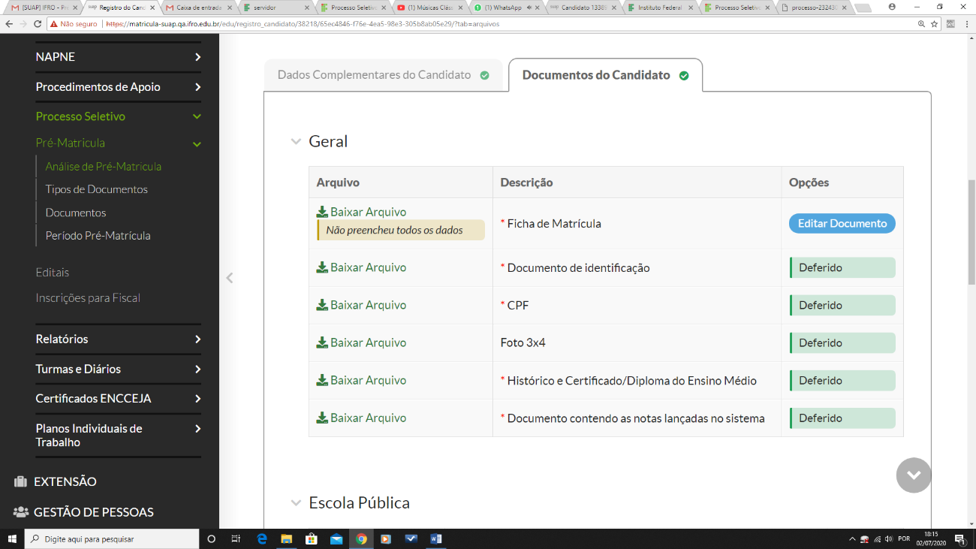

Feito a correção o candidato devolverá os documentos clicando novamente em “Concluir Pré-matrícula”.
É DE EXTREMA IMPORTÂNCIA QUE O CANDIDATO FIQUE ACOMPANHANDO O SISTEMA A PARTIR DO PRIMEIRO DIA DE ENVIO DOS DOCUMENTOS, POIS A AVALIAÇÃO ACONTECERÁ CONTINUAMENTE, A COMEÇAR DO PRIMEIRO DIA DO CRONOGRAMA, E SE HOUVER ALGUM DOCUMENTO A SER CORRIGIDO, ELE PODERÁ SER FEITO DESDE O INÍCIO E NÃO APENAS NO PERÍODO DESCRITO NO CRONOGRAMA COMO PERÍODO DE RETIFICAÇÃO.

Concluído a pré-matrícula após a correção, deve-se aguardar nova análise e validação dos documentos e a efetivação da matrícula pelo Instituto Federal no Curso solicitado.
A matrícula será confirmada ao receber em seu um e-mail com Comprovante de Matrícula garantindo sua vaga. Caso verifique que sua matrícula está deferida mas o comprovante não chegou em seu e-mail, entre em contato com a Coordenação Geral de Registros Acadêmico através do e-mail pscgra@ifro.edu.br.

SOBRE OS DOCUMENTOS:

PARA OS CANDIDATOS DA AMPLA CONCORRÊNCIA OS DOCUMENTOS OBRIGATÓRIOS A SEREM ANEXADOS SÃO:
- Ficha de matrícula, Histórico Escolar ou Boletim Oficial que contenhas as notas, Documento de Identificação que tenha a naturalidade, CPF, comprovante de residências com CEP com no máximo três meses antes da matrícula em nome do aluno ou membro do grupo familiar, foto 3x4 e comprovante das notas lançadas no processo seletivo (histórico escolar, boletim oficial, certificado Enem ou Encceja).

OBSERVAÇÃO: SE CASO NO PERÍODO DA MATRÍCULA O CANDIDATO AINDA NÃO ESTEJA EM POSSE DO HISTÓRICO ESCOLAR, SERÁ ACEITO UM BOLETIM OFICIAL CONTENDO AS NOTAS DO PROCESSO SELETIVO, ASSINADO E CARIMBADO PELA ESCOLA, E O CANDIDATO TERÁ UM PRAZO DE TRINTA DIAS PARA ENVIAR PARA A CRA DO CAMPUS ONDE CONCORRE A VAGA O HISTÓRICO ORIGINAL ACOMPANHADO DO FORMULÁRIO DE ENVIO. NO PORTAL HÁ MODELOS DOS DOCUMENTOS QUE PODERÃO SUBSTITUIR O HISTÓRICO ESCOLAR PROVISÓRIAMENTE COMO A DECLARAÇÃO DE ESTUDOS EXCLUSIVOS EM ESCOLA PÚBLICA E MODELO DE DECLARAÇÃO DE NOTAS.

PARA OS CANDIDATOS COTISTAS, ALÉM DA DOCUMENTAÇÃO DESCRITA ACIMA, DEVERÁ SER INCLUSO TAMBÉM, DEPENDENDO DA COTA:
- Comprovação de renda: Ficha de composição da renda familiar preenchida e assinada e um PDF para cada integrante da família contendo um documento de identificação e outros com comprovação de renda ou Declaração de não possui renda (disponível no portal de seleção), se maior de idade, ou só o documento de identificação, se o integrante da família for menor.
- Comprovação de PcD: Laudo Médico.
- Comprovação de estudos realizados em escola pública: Histórico Escolar, certificado de conclusão do ensino médio com base no Enem, Encceja ou EJA dos sistemas estaduais.
- Declaração de etnia (disponível no portal de seleção)
ATENÇÃO: NÃO SERÃO ACEITOS DOCUMENTOS ESCOLARES SEM CARIMBO E ASSINATURA OU ALGUMA OUTRA FORMA DE AUTENTICAÇÃO.

.

